**Krok 1: Instalacja i Konfiguracja Visual Studio**

**1.1 Pobranie Visual Studio**

1. Otwórz przeglądarkę internetową (np. Microsoft Edge, Firefox lub Chrome).
2. Przejdź na oficjalną stronę Visual Studio pod adresem: <https://visualstudio.microsoft.com/pl/downloads/>.
3. Znajdź sekcję „Visual Studio Community” – jest to darmowa wersja oprogramowania przeznaczona dla indywidualnych programistów.
4. Kliknij przycisk „Pobierz Visual Studio Community” (lub podobny, w zależności od wersji strony).
5. Po pobraniu pliku instalacyjnego (np. vs_community.exe) kliknij go dwukrotnie, aby rozpocząć instalację.

**1.2 Instalacja Visual Studio**

1. Po uruchomieniu instalatora pojawi się okno wyboru składników (workloads).
2. Zaznacz opcję „Programowanie aplikacji klasycznych w platformie .NET” (ang. „.NET desktop development”). Ta opcja zawiera narzędzia potrzebne do tworzenia aplikacji WPF.
3. Kliknij przycisk „Zainstaluj” w prawym dolnym rogu okna.
4. Poczekaj, aż instalacja się zakończy – może to potrwać kilka minut w zależności od szybkości Twojego komputera i połączenia internetowego.
5. Po zakończeniu instalacji kliknij „Uruchom”, aby otworzyć Visual Studio.

**1.3 Tworzenie Nowego Projektu**

1. Po uruchomieniu Visual Studio pojawi się ekran powitalny.
2. Kliknij przycisk „Utwórz nowy projekt” (znajduje się po prawej stronie ekranu).
3. W oknie „Utwórz nowy projekt” wpisz w polu wyszukiwania (u góry) frazę „WPF”.
4. Wybierz szablon „Aplikacja WPF (.NET)” z listy wyników. Upewnij się, że w opisie szablonu widnieje „C#” jako język programowania.
5. Kliknij przycisk „Dalej”.
6. W kolejnym oknie:
   * W polu „Nazwa projektu” wpisz „ProstyKalkulator”.
   * Wybierz lokalizację na dysku, gdzie projekt zostanie zapisany (np. „C:\Users\TwojaNazwa\Projekty”).
   * Pozostaw domyślne ustawienia w polu „Framework” (np. .NET 6.0 lub najnowsza dostępna wersja).
7. Kliknij przycisk „Utwórz”.

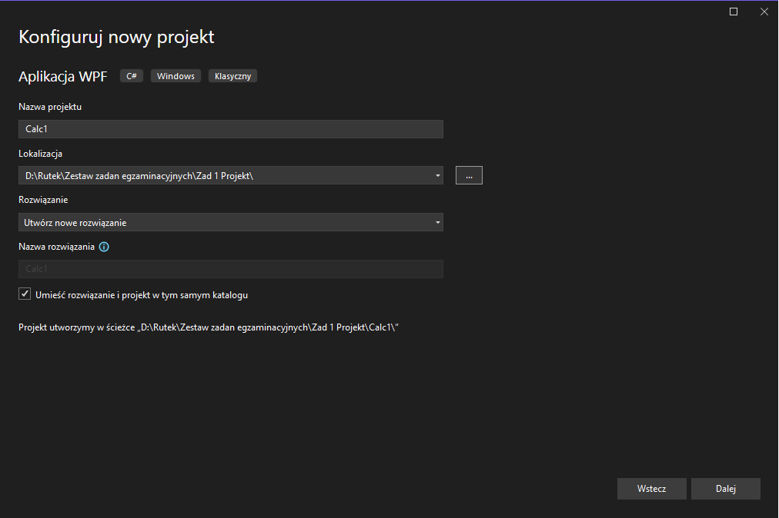

Po wykonaniu tych kroków Visual Studio utworzy nowy projekt i otworzy interfejs programistyczny.

**Krok 2: Zrozumienie Interfejsu Visual Studio**

Po utworzeniu projektu zobaczysz główne okno Visual Studio. Poniżej opisano podstawowe elementy interfejsu, które będą używane w tym tutorialu:

1. **Pasek Menu i Narzędzi**:
   * Znajduje się u góry ekranu. Zawiera opcje takie jak „Plik”, „Edycja”, „Kompiluj” czy „Debuguj”.
   * Poniżej paska menu znajduje się pasek narzędzi z ikonami, np. zielona strzałka („Uruchom”) i ikonka zapisu (dyskietka).
2. **Eksplorator Rozwiązań (Solution Explorer)**:
   * Panel po prawej stronie ekranu. Wyświetla strukturę projektu, w tym pliki takie jak App.xaml, MainWindow.xaml i MainWindow.xaml.cs.
   * Plik MainWindow.xaml odpowiada za interfejs graficzny, a MainWindow.xaml.cs za logikę programu.
3. **Projektant Interfejsu i Edytor Kodu**:
   * W centralnej części ekranu znajduje się okno podzielone na dwie części:
     + Górna część: Projektant graficzny (Design View), gdzie możesz przeciągać elementy interfejsu.
     + Dolna część: Edytor kodu XAML, gdzie definiujesz interfejs w języku znaczników.
4. **Okno Właściwości (Properties Window)**:
   * Znajduje się po prawej stronie, poniżej Eksploratora Rozwiązań. Służy do zmiany ustawień wybranych elementów interfejsu (np. rozmiaru, tekstu).

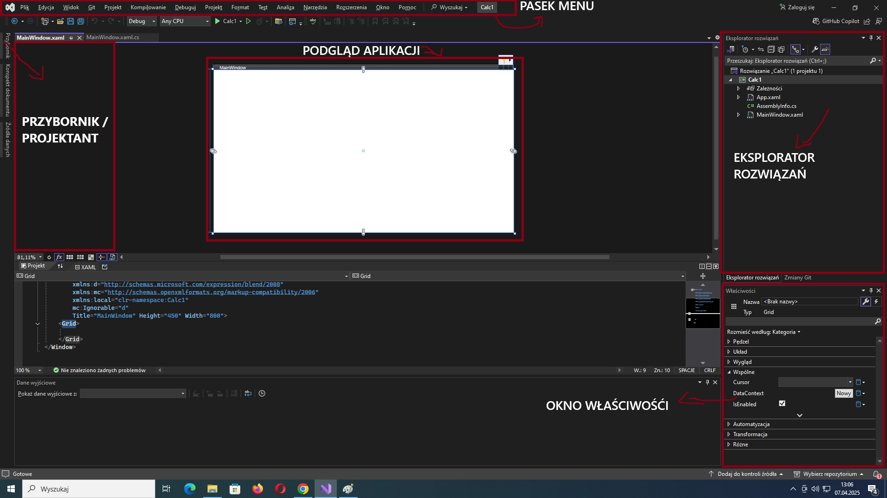

**Krok 3: Projektowanie Interfejsu Użytkownika**

W tym kroku zaprojektujemy interfejs graficzny kalkulatora w pliku MainWindow.xaml.

**3.1 Otwarcie Pliku MainWindow.xaml**

1. W Eksploratorze Rozwiązań (po prawej stronie) znajdź plik MainWindow.xaml.
2. Kliknij dwukrotnie na MainWindow.xaml, aby otworzyć go w centralnym oknie Visual Studio.
3. Zobaczysz projektant graficzny (u góry) i edytor kodu XAML (u dołu).

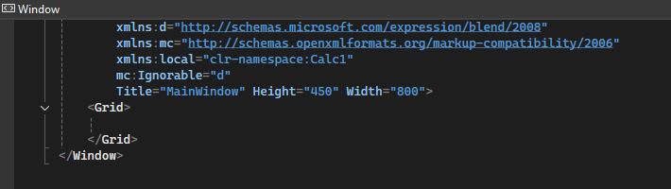

(Edytor kodu XAML)

**3.2 Zmiana Tytułu Okna Aplikacji**

1. W edytorze kodu XAML (dolna część okna) znajdź linię zaczynającą się od <Window.
2. Zmień atrybut Title z domyślnej wartości „MainWindow” na „Prosty Kalkulator – Imie Nazwisko”. Linia powinna wyglądać następująco:

<Window x:Class="ProstyKalkulator.MainWindow"

xmlns="http://schemas.microsoft.com/winfx/2006/xaml/presentation"

xmlns:x="http://schemas.microsoft.com/winfx/2006/xaml"

xmlns:d="http://schemas.microsoft.com/expression/blend/2008"

xmlns:mc="http://schemas.openxmlformats.org/markup-compatibility/2006"

mc:Ignorable="d"

Title="Prosty Kalkulator – Imie Nazwisko" Height="450" Width="800">

1. **Zapisz zmiany, klikając ikonę dyskietki lub naciskając Ctrl+S.**

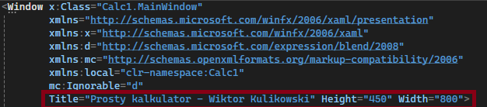

**3.2 Dodanie Tekstu Powitalnego**

1. W panelu „Przybornik” (Toolbox), który zwykle znajduje się po lewej stronie (jeśli nie jest widoczny, kliknij „Widok” > „Przybornik” w pasku menu), znajdź kontrolkę „Label”.
2. Przeciągnij kontrolkę „Label” na projektant graficzny i upuść ją w górnej części okna.

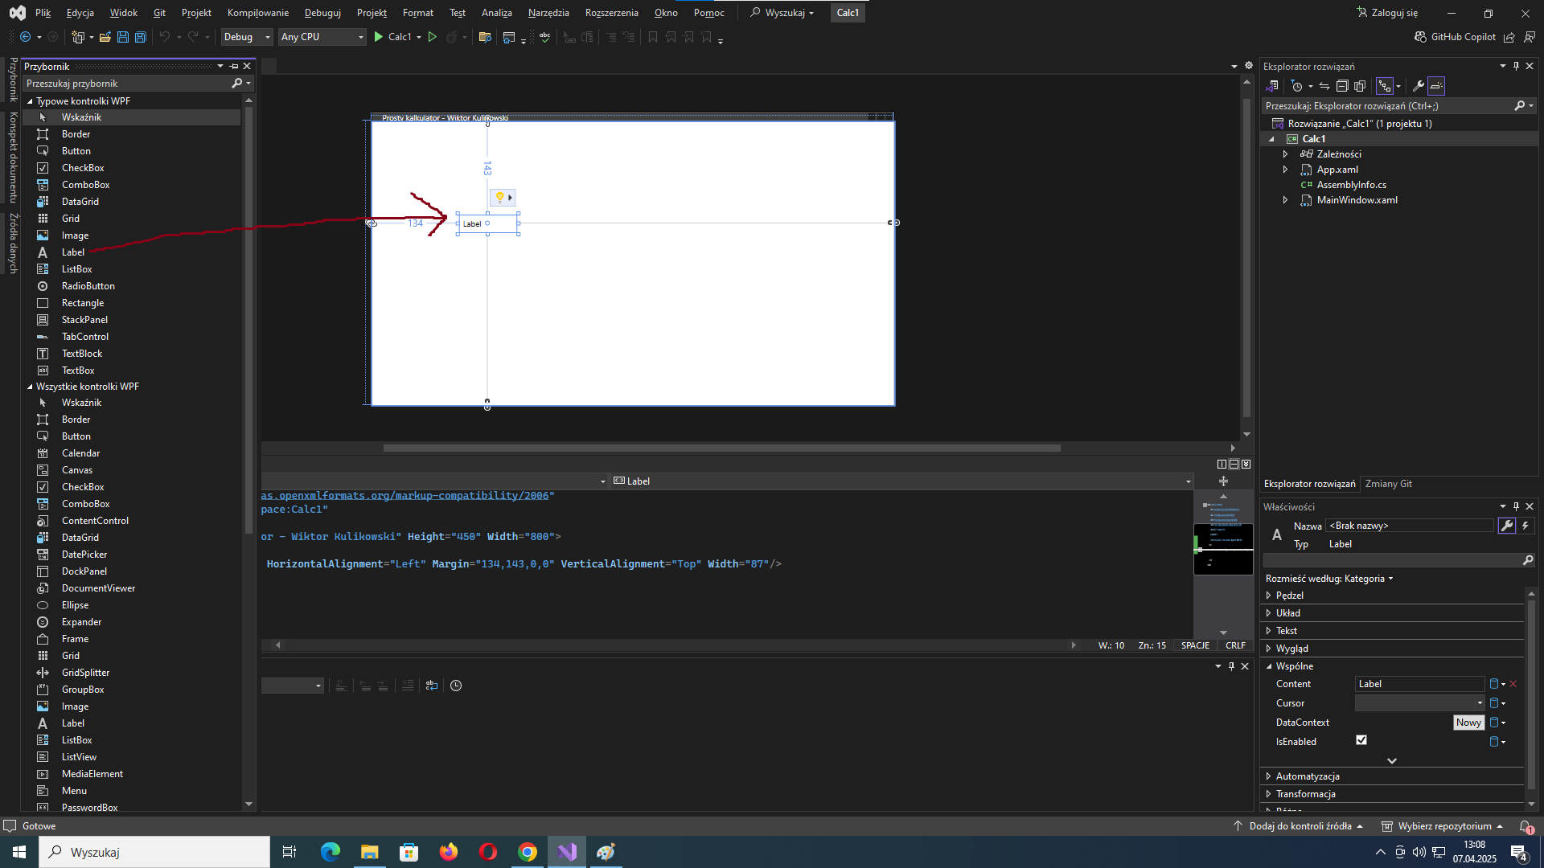

1. W oknie Właściwości (po prawej):
   * Znajdź pole „Content” i wpisz „Witamy w prostym kalkulatorze”.

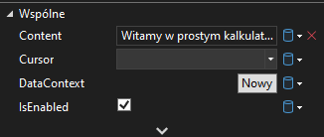

* + Ustaw „HorizontalAlignment” na „Center”.
  + Ustaw „VerticalAlignment” na „Top”.

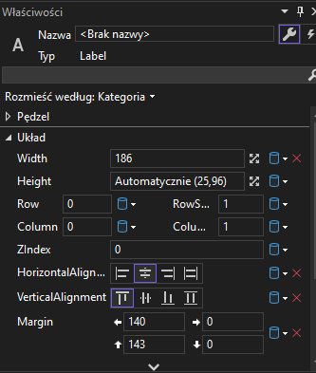

* + Ustaw „FontSize” na „25”.

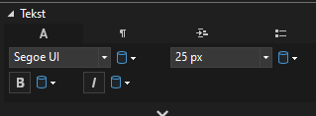

* + Ustaw „Margin” na „0,10,0,0” (odstęp od górnej krawędzi).

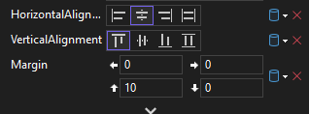

**3.3 Dodanie Etykiet dla Liczb**

1. Z Przybornika przeciągnij kolejną kontrolkę „Label” na projektant.
2. W oknie Właściwości:
   * Ustaw „Content” na „Liczba 1”.
   * Ustaw „HorizontalAlignment” na „Left”.
   * Ustaw „VerticalAlignment” na „Top”.
   * Ustaw „Margin” na „140,70,0,0”.

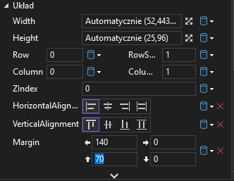

* + Ustaw „FontSize” na „20”.

1. Powtórz krok dla drugiej etykiety:
   * Ustaw „Content” na „Liczba 2”.
   * Ustaw „Margin” na „140,130,0,0”.
   * Pozostałe ustawienia jak dla „Liczba 1”.

**3.4 Dodanie Pól Tekstowych**

1. Z Przybornika przeciągnij kontrolkę „TextBox” i umieść ją obok etykiety „Liczba 1”.

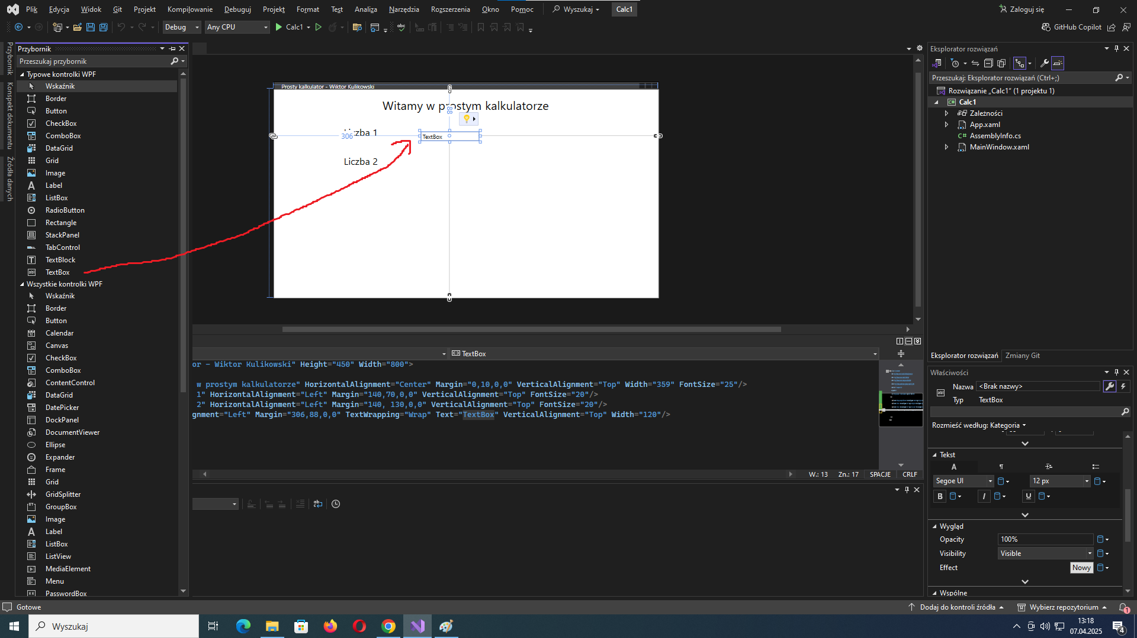

1. W oknie Właściwości:
   * Ustaw „Name” na „num1” (będzie używane w kodzie C#).

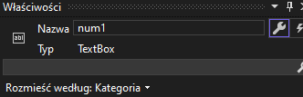

* + Ustaw „HorizontalAlignment” na „Left”.
  + Ustaw „VerticalAlignment” na „Top”.
  + Ustaw „Margin” na „0,79,0,0”.
  + Ustaw „Width” na „216”.
  + Ustaw „Height” na „28”.

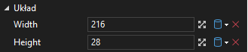

* + Ustaw „FontSize” na „20”.
  + Usun caly teskt z pola „Text”.

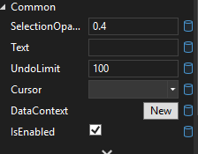

1. Powtórz krok dla drugiego pola tekstowego:
   * Ustaw „Name” na „num2”.
   * Ustaw „Margin” na „0,134,0,0”.
   * Pozostałe ustawienia jak dla „num1”.

**3.5 Dodanie Przycisku**

1. Z Przybornika przeciągnij kontrolkę „Button” i umieść ją pod polami tekstowymi.

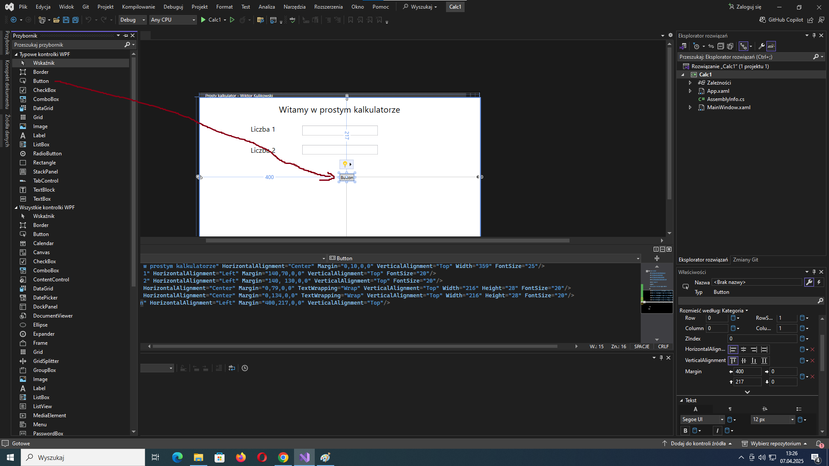

1. W oknie Właściwości:
   * Ustaw „Content” na „DODANIE”.
   * Ustaw „HorizontalAlignment” na „Center”.
   * Ustaw „VerticalAlignment” na „Top”.
   * Ustaw „Margin” na „292,217,292,0”.



* + Ustaw „Width” na „216”.
  + Ustaw „Height” na „37”.
  + Ustaw „FontSize” na „25”.
  1. **Dodanie Pola Wyniku**

1. Z Przybornika przeciągnij kontrolkę „Label” i umieść ją pod przyciskiem.

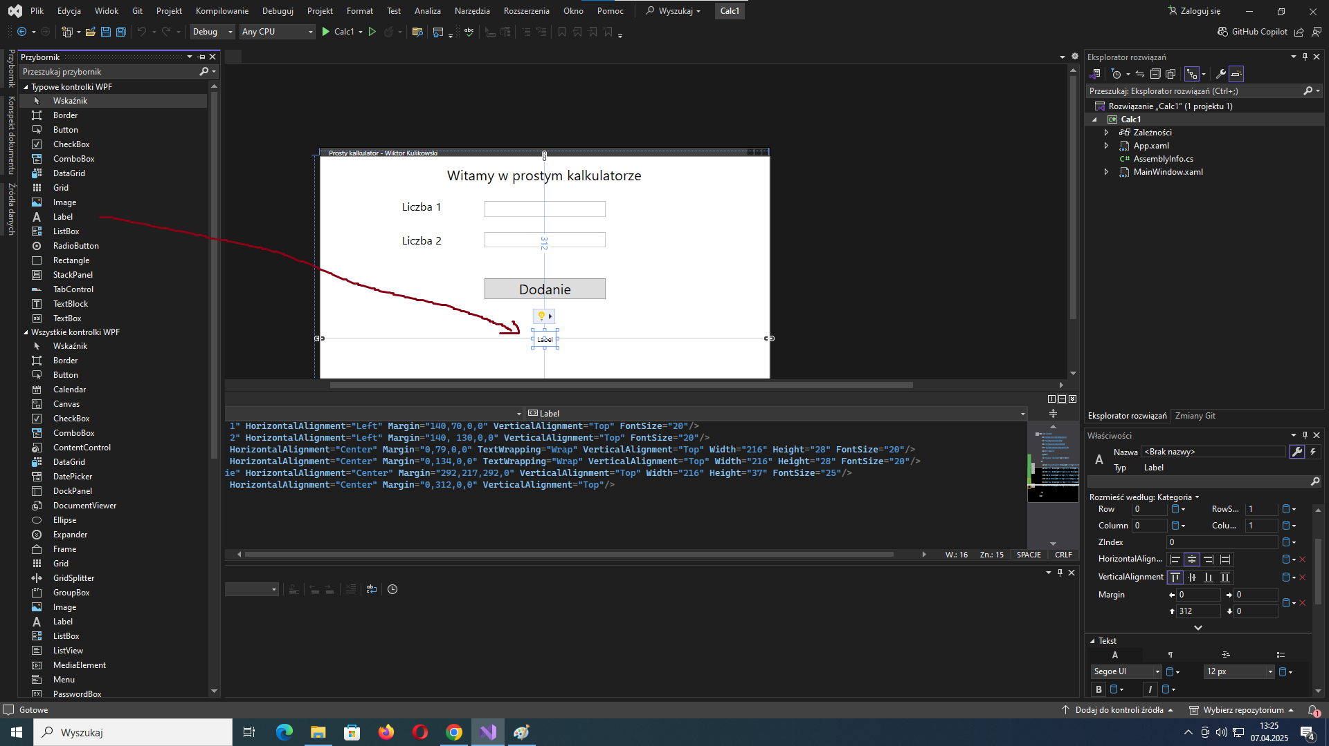

2. W oknie Właściwości

* + Ustaw „Content” na „Wynik: 0”.
  + Ustaw „Name” na „wynik” (do użycia w kodzie).
  + Ustaw „HorizontalAlignment” na „Center”.
  + Ustaw „VerticalAlignment” na „Top”.
  + Ustaw „Margin” na „0,343,0,0”.
  + Ustaw „FontSize” na „20”.
  + Odznacz pole “IsEnabled”

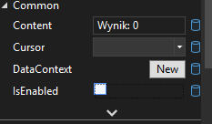

1. Z Przybornika przeciągnij kontrolkę „Label” i umieść ją po lewej stonie naszego pola wynik.
   * Ustaw „HorizontalAlignment” na „Left”.
   * Ustaw „VerticalAlignment” na „Top”.
   * Ustaw „Margin” na „45,343,0,0”.
   * Ustaw „FontSize” na „20”.
   * Ustaw “Content” na “Wynik wynosi:”.

Po tych zmianach Twój interfejs powinien zawierać tekst powitalny, dwa pola do wprowadzania liczb, przycisk „DODANIE” i miejsce na wynik.

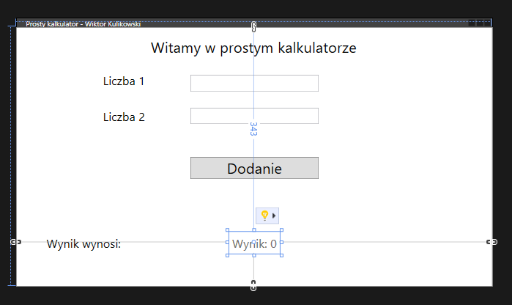

**Krok 4: Pisanie Kodu Logiki Aplikacji**

Teraz dodamy logikę, która sprawi, że kalkulator będzie działał.

**4.1 Dodanie Obsługi Zdarzenia Kliknięcia Przycisku**

1. Kliknij dwukrotnie na przycisk „DODANIE” w projektancie.
2. Visual Studio automatycznie przeniesie Cię do pliku MainWindow.xaml.cs i utworzy metodę obsługi zdarzenia o nazwie np. Button_Click.

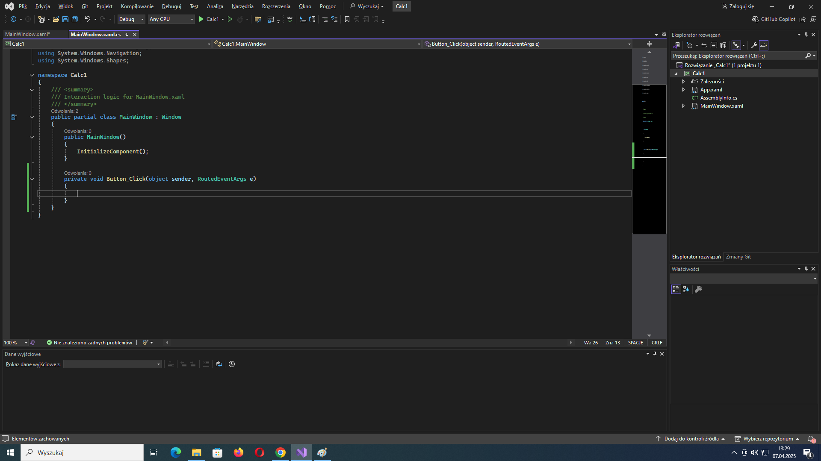

**4.2 Implementacja Logiki Dodawania**

1. W edytorze kodu w pliku MainWindow.xaml.cs znajdziesz metodę podobną do poniższej:

private void Button_Click(object sender, RoutedEventArgs e)

{

1. Wypełnij metodę następującym kodem:

private void Button_Click(object sender, RoutedEventArgs e)

{

*// Pobierz wartości z pól tekstowych*

string user_num1 = num1.Text;

string user_num2 = num2.Text;

*// Spróbuj skonwertować tekst na liczby*

if (double.TryParse(user_num1, out double num1_dbl) && double.TryParse(user_num2, out double num2_dbl))

{

*// Wykonaj dodawanie*

double suma = num1_dbl + num2_dbl;

*// Wyświetl wynik w polu wyniku*

wynik.Content = "Wynik: " + suma.ToString();

}

else

{

*// Wyświetl komunikat błędu, jeśli dane są nieprawidłowe*

MessageBox.Show("Wprowadź poprawne liczby!");

}

}

1. Wyjaśnienie kodu:
   * num1.Text i num2.Text pobierają tekst wpisany w pola tekstowe.
   * double.TryParse sprawdza, czy tekst można zamienić na liczbę i zapisuje ją w zmiennych liczba1 i liczba2.
   * Jeśli konwersja się powiedzie, liczby są dodawane, a wynik wyświetlany w kontrolce wynik.
   * Jeśli konwersja się nie powiedzie (np. wpisano litery), wyświetla się komunikat błędu.

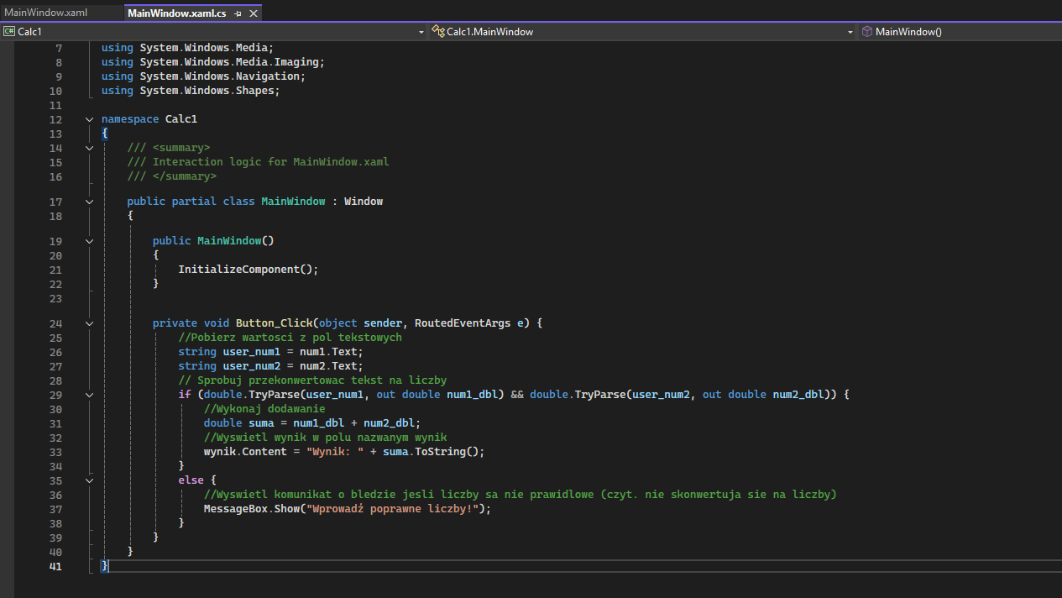

**Krok 5: Uruchomienie i Testowanie Aplikacji**

**5.1 Uruchomienie Aplikacji**

1. Kliknij zieloną strzałkę „Uruchom” (Start) na pasku narzędzi lub naciśnij klawisz F5.
2. Otworzy się okno aplikacji „ProstyKalkulator”.

**5.2 Testowanie Kalkulatora**

1. W polu „Liczba 1” wpisz np. „2”.
2. W polu „Liczba 2” wpisz np. „4”.
3. Kliknij przycisk „DODANIE”.
4. Sprawdź, czy w polu „Wynik” pojawi się „Wynik: 6”.

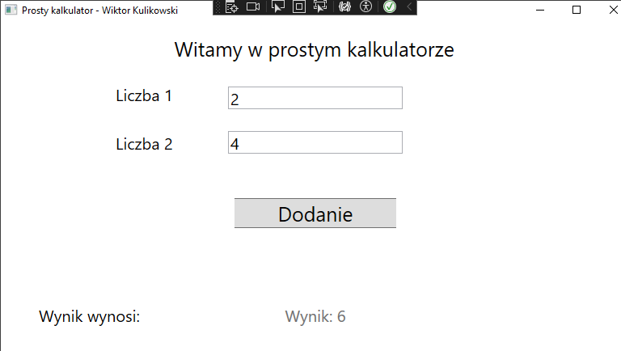

1. Wprowadź błędne dane, np. Liczba 1 = a, Liczba 2 = 4, wyświetli się komunikat o błędzie!